集中荷载校核

针对5号平台进行校核：

考虑最不利情况，模型简化为简支梁，材质为10#槽钢，卧式泵重量约为1.5t，设置10个支点，集中力为1.5KN：

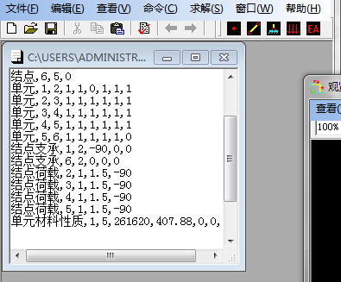

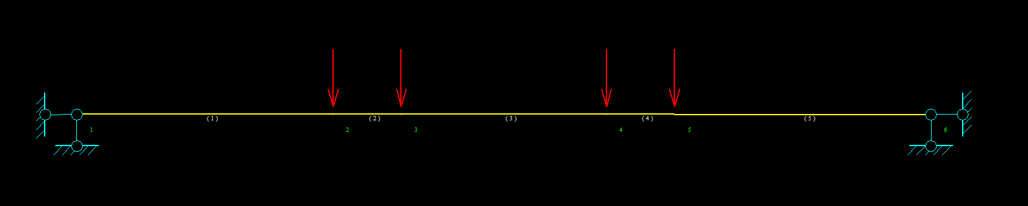

材料的抗拉刚度为：EA=2.06×105MPa×12.7×10（-4）m2=261620 KN

材料的抗弯刚度为：EI=2.06×105MPa×198cm4=407.88KN·m2

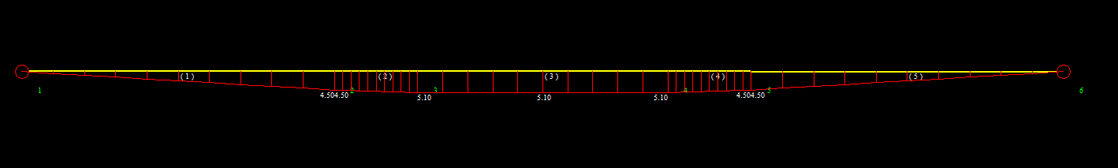

最不利弯矩位于杆件中部为：5.1KN

最大应力σmax=M/W=5.1×0.05/（198\*10-8）=1.28×105KN/m2＜2.15×105KN/m2（许用应力）